ДОГОВОР №____________
на поставку средств индивидуальной защиты для работников
Стационара сложного протезирования.

г. Омск | «___» ___________ 2026 г.
__________________________________________, именуемое в дальнейшем «Поставщик», в лице ________________________, действующего на основании ____________, с одной стороны, и

Акционерное общество «Московское протезно-ортопедическое предприятие», именуемое в дальнейшем «Покупатель», в лице Управляющего филиалом «Омский» Юрчагина Алексея Олеговича, действующего на основании Доверенности №37-25 от 23.04.2025, Приказа №73 Ф-л/с от 24.09.2018, Положения о филиале, с другой стороны, именуемые в дальнейшем «Стороны», руководствуясь Гражданским кодексом Российской Федерации, Федеральным законом от 18.07.2011 №223-ФЗ «О закупках товаров, работ, услуг отдельными видами юридических лиц», в соответствии с разделом 10 п. 10.2 пп. 2 «Порядок осуществления закупки у единственного поставщика (подрядчика, исполнителя)» Положения о закупках товаров, работ, услуг для нужд Акционерного общества «Московское протезно-ортопедическое предприятие», заключили настоящий договор (далее по тексту – Договор) о нижеследующем:

1. Предмет договора.
  - Поставщик обязуется передать, а Покупатель обязуется принять и оплатить Спецодежду (средства индивидуальной защиты) для нужд Стационара сложного протезирования филиала «Омский» АО «Московское ПрОП» (далее по тексту – товар/товары). Наименование, цена, количество, товара и его производитель указан в Спецификации (Приложение №1), являющейся неотъемлемой частью Договора.
  - Требуемые характеристики поставляемого товара перечислены в Технических требованиях к поставляемому товару (Приложение №2), являющихся неотъемлемой частью Договора.
  - Весь поставляемый товар должен принадлежать Поставщику на праве собственности, не быть бывшим в употреблении, быть свободным от прав и притязаний третьих лиц.
  - Размерный ряд поставляемых изделий определяется на основании мерок, снятых с работников Покупателя для которых осуществляется приобретение товара.
  - Снятие мерок с работников Покупателя осуществляется Поставщиком на территории Покупателя по адресу, указанному в п. 3.2. Договора. Снятие мерок с работников производятся в рабочее время филиала «Омский» Покупателя (понедельник-пятница с 08:00 до 17:00 (в пятницу до 16:00), обед с 12:00 по 12:48). По результатам снятия мерок Поставщик осуществляет передачу товара в размерном ряде, определённом на основании снятых мерок.
  - Поставщик несёт ответственность за правильность осуществления снятия мерок с работников Покупателя, осуществление подбора по размеру товара, перечисленного в Приложении №1 и его соответствие требованием, указанным в Приложении №2.

2. Качество и комплектность.
- Поставщик гарантирует, что товар не является контрафактным, а его качество соответствует требованиям стандартов, ТУ и иных нормативных актов, установленных в РФ, в том числе имеет сертификаты/декларации на соответствие требованиям ТР ТС 019/2011 «О безопасности средств индивидуальной защиты». Товары должны быть маркированы в соответствии с установленными для данного вида товаров стандартами и ТУ, а также иными требованиями, предъявляемыми к указанным товарам для реализаций их в оптовой и розничной торговле на территории РФ.
- Количество товара, поставляемого Покупателю, должно точно соответствовать количеству, указанному в товарораспорядительных документах и Спецификации. Маркировка товара должна обеспечивать полную и однозначную идентификацию каждой единицы товара при его приемке.
- Приемка товара по количеству производится в соответствии с законодательством и завершается подписанием товарной накладной/УПД.
- На момент передачи товара Покупателю остаточный срок годности товара должен составлять не менее 2/3 от первоначального.
- Гарантийный срок на поставляемый товар определяется производителем и исчисляется с момента получения товара от Поставщика.

3. Условия передачи товара.
- Товары поставляются Покупателю партиями по ценам, по наименованиям, в количестве и ассортименте, указанному в Спецификации.
- Срок поставки: не позднее 50 (пятидесяти) календарных дней с момента заключения договора. Поставка товара осуществляется в филиал «Омский» АО «Московское ПрОП», расположенный по адресу: 644099, Омская область, г. Омск, ул. Краснофлотская д. 33.
- Поставщик обязан укомплектовать партию товара следующими документами:
    - счетом-фактурой и накладной или УПД;
    - сертификатами/декларациями на соответствие требованиям ТР ТС 019/2011 «О безопасности средств индивидуальной защиты»;
    - иными документами по согласованию сторон.

4. Приемка товара.
- Риск случайной гибели и/или порчи товара переходит от Поставщика к Покупателю с момента приемки товара Покупателем и подписания сторонами товарных накладных/УПД.
- После доставки товара в филиал «Омский» АО «Московское ПрОП», Покупатель проверяет соответствие Товара по количеству тарных мест. В случае соответствия количества тарных мест данным Покупатель подписывает товарную накладную/УПД. Подписание товарной накладной/УПД подтверждает принятие Покупателем указанного количества тарных мест и не означает приемку Покупателем Товара по количеству, качеству, ассортименту и комплектности.
- Осмотр и проверка Товара на соответствие условиям настоящего Договора и Спецификации о количестве, качестве, ассортименте и комплектности производятся Покупателем на своем складе в течение 10 (десяти) рабочих дней с даты доставки Товара.
- При обнаружении недостачи товара Покупателем составляется акт приёмки с указанием количества недостающего товара, о чём сообщается письменно Поставщику в течение 3 (трёх) рабочих дней со дня обнаружения недостачи.
- При обнаружении несоответствия качества товара Покупателем оформляется акт приёмки товара по качеству и сообщается об этом Поставщику в течение 3 (трех) рабочих дней со дня обнаружения брака. Поставщик обязан заменить товар ненадлежащего качества в течение 15 (пятнадцати) дней с момента поступления от Покупателя соответствующего требования.

5. Цена товара и порядок расчетов.
- Стоимость поставляемого товара составляет сумму _____________ (______________) рублей 00 копеек, в т.ч. НДС в соответствии с действующим законодательством РФ.
- В стоимость товара включаются все расходы Поставщика по исполнению настоящего Договора, в том числе транспортные расходы, налоги, сборы и другие обязательные платежи, которые Поставщик должен уплатить в связи с выполнением обязательств по Договору и в соответствии с законодательством Российской Федерации.
- Покупатель производит оплату товара в течение 7 (семи) рабочих дней с момента получения соответствующей партии поставленного товара надлежащего качества.
- Обязательство Покупателя по оплате считается исполненным после списания денежных средств с его расчетного счета.

6. Ответственность сторон.
- Поставщик несет ответственность за качество передаваемого товара, подлинность сертификатов соответствия, гигиенических заключений на товар и соблюдение сроков поставки товара.
- Поставщик обязуется выплатить Покупателю неустойку в размере 0,1% от стоимости не поставленного в надлежащий срок товара за каждый день пропуска срока поставки, предусмотренного п. 3.2. Договора.

7. Обстоятельства непреодолимой силы.
- Ни одна из сторон настоящего Договора не несет ответственности перед другой стороной за невыполнение обязательств, обусловленное обстоятельствами, возникшими помимо воли и желания сторон и которые нельзя было предвидеть или избежать (наводнение, пожара и другие стихийные бедствия).

8. Разрешение споров.
- Все споры и разногласия, которые могут возникнуть из настоящего Договора, подлежат рассмотрению в Арбитражном суде Омской области.

9. Антикоррупционная оговорка.
- Настоящая оговорка отражает приверженность Сторон Договора, их аффилированных лиц, работников и посредников принципам открытого и честного ведения бизнеса, направлена на минимизацию рисков вовлечения указанных лиц в коррупционную деятельность, а также на поддержание деловой репутации Сторон Договора на высоком уровне.
- Стороны Договора подтверждают, что ведут легитимную хозяйственную деятельность и имеют только законные источники финансирования.
- Стороны Договора обязуются соблюдать, а также обеспечивать соблюдение их аффилированными лицами, работниками и посредниками, действующими по Договору, настоящей оговорки, а также оказывать друг другу содействие в случае действительного или возможного нарушения ее требований.
- Стороны Договора, обязуются не совершать, а также обязуются обеспечивать, чтобы их аффилированные лица, работники и посредники, не совершали прямо или косвенно следующих действий при исполнении Договора:
- Платить или предлагать уплатить денежные средства или предоставить иные ценности, безвозмездно выполнить работы (услуги) и т.д. публичным органам, должностным лицам, лицам, которые является близким родственниками публичных органов и должностных лиц, либо лицам, иным образом связанными с государством, в целях неправомерного получения преимуществ для Сторон Договора, их аффилированных лиц, работников или посредников, действующих по Договору.
- Платить или предлагать уплатить денежные средства или предоставить иные ценности, безвозмездно выполнить работы (услуги) и т.д. работникам другой Стороны, ее аффилированных лиц, с целью обеспечить совершение ими каких-либо действий в пользу стимулирующей Стороны (предоставить неоправданные преимущества, предоставить какие-либо гарантии, ускорить существующие процедуры и т.д.).
- Не совершать иных действий, нарушающих действующее антикоррупционное законодательство, включая коммерческий подкуп и иные противозаконные и неправомерные средства ведения бизнеса.
- В случае возникновения у Стороны Договора подозрений, что произошло или может произойти нарушение каких-либо положений оговорки, соответствующая Сторона обязуется уведомить другую Сторону в письменной форме и имеет право приостановить исполнение обязательств по Договору до получения подтверждения от другой Стороны, что нарушение не произошло или не произойдет. Подтверждение должно быть направлено в течение десяти рабочих дней с даты получения письменного уведомления. Стороны обязуются совместно вести письменные и устные переговоры по урегулированию спорной ситуации.
- В случае наличия подтверждений (доказательств) нарушения одной Стороной настоящей оговорки другая Сторона имеет право расторгнуть Договор в одностороннем порядке, направив письменное уведомление о расторжении.

10. Заключительные положения.
- Договор вступает в силу с момента его подписания и действует до 31.12.2026.
- В случае нарушения Поставщиком срока поставки товара, установленного п. 3.2. Договора или поставки некачественного товара, Покупатель вправе в одностороннем порядке расторгнуть Договор посредством функционала ЕАТ (https://agregatoreat.ru/) или направления извещения на электронную почту Поставщика, указанную в его контактных данных, размещенных на ЕАТ (https://agregatoreat.ru/), при этом датой расторжения договора считается дата направления Покупателем указанного уведомления/использования функционала ЕАТ (https://agregatoreat.ru/).
- Настоящий договор составлен в электронной форме, подписан электронными подписями уполномоченных на то лиц Сторон и хранится в электронном виде на ЕАТ (https://agregatoreat.ru/).
- Во всем остальном, что не предусмотрено настоящим Договором, стороны руководствуются действующим законодательством РФ.
- Неотъемлемой частью Договора являются нижеследующие приложения:
- Приложение №1 - Спецификация;
- Приложение №2 - Технические требования к поставляемому товару.

11. Адреса, реквизиты и подписи сторон.
ПОКУПАТЕЛЬ: | ПОСТАВЩИК:
Акционерное общество «Московское протезно-ортопедическое предприятие»
(АО «Московское ПрОП»).
Юридический адрес головной организации:
125412, г. Москва, Коровинское шоссе, д.17А.
E-mail головной организации: info@mprop.ru

Телефон головной организации: 8(499)488-00-83

Грузополучатель:
Филиал «Омский» АО «Московское ПрОП».
КПП 550343001.
644099, г. Омск, ул. Краснофлотская, д.33
ИНН 7743384198; ОГРН 1227700368279.
Омское отделение № 8634 ПАО Сбербанк
г. Омск. БИК 045209673
р/с 40502810945000000006
к/с 30101810900000000673
E-mail: 3812201712@mail.ru
Тел. 8 (3812) 20-17-12

ПОКУПАТЕЛЬ:  Управляющий филиалом «Омский» | ПОСТАВЩИК:
___________________/Юрчагин А.О. ___________________/_______________
М.П. М.П.

Приложение №1
к договору на поставку средств индивидуальной защиты для работников
Стационара сложного протезирования №_________ от ___.___.2026.

СПЕЦИФИКАЦИЯ.

№ п/п | Наименование Товара | Артикул | Производитель Товара | Страна происхождения Товара | Ед. изм. | Кол-во |  | Цена за единицу товара | Сумма (руб.)
1 | Блуза женская «Лотос» для защиты от мех. воздействий (истирания) и общих производственных загрязнений/ цв. пудровый | ------ | ПВ ООО "Фирма "Техноавиа" | Российская Федерация | шт | 10
2 | Брюки женские «Лотос» для защиты от мех. воздействий (истирания) и общих производственных загрязнений/ цв. пудровый | ------ | ПВ ООО "Фирма "Техноавиа" | Российская Федерация | шт | 10
3 | Жакет женский «Элис» для защиты от мех. воздействий (истирания) и общих производственных загрязнений/ цв. белый отделка цв. бирюзовый | ------ | ПВ ООО "Фирма "Техноавиа" | Российская Федерация | шт | 1
4 | Брюки женские «Афина» для защиты от мех. воздействий (истирания) и общих производственных загрязнений/ цв. бирюзовый | ------ | ПВ ООО "Фирма "Техноавиа" | Российская Федерация | шт | 1
ИТОГО
НДС

ПОКУПАТЕЛЬ | ПОСТАВЩИК
Управляющий филиалом «Омский»

___________________/Юрчагин А.О. | ___________________/____________________

Приложение №2
к договору на поставку средств индивидуальной защиты для работников
Стационара сложного протезирования №_________ от ___.___.2026.

Технические требования к поставляемому товару.

№ | Наимено-вание товара | Описание поставляемого товара | Ед. изм. | Кол-во
1 | Блуза женская для защиты от механических воздействий (истирания), общих производственных загрязнений | Блуза изготовлены в соответствии с:  ТР ТС 019/2011 «О безопасности средств индивидуальной защиты».  Технические характеристики:  Силуэт полуприлегающий с вертикальными рельефами.  Вырез горловины V-образный – легко снимать и надевать, не нужны застежки. Конструкция горловины обеспечивает формоустойчивость.  Рукава короткие.  Карманы:  нагрудный слева с петелькой для крепления бейджа;  нижние боковые, на правом есть отделения для мелких предметов.  Разрезы внизу боковых швов обеспечивают удобство в положении сидя.  Ткань эластичная, приятная на ощупь, обладает повышенной гигиеничностью и комфортностью, не мнется, сохраняет форму.  Ткань: «Бамбук» (50% микрофибра (полиэфир), 47% бамбук,  3% эластан («Спандекс», Spandex®)) эластичная, с малосминаемой отделкой, мягкая на ощупь, комфортная в носке за счет высокой гигроскопичности, плотность 165 г/кв.м.  Цвет: пудровый.  Наличие химических или механических повреждений на изделии не допускается  Обязательно должен быть трудноудаляемый ярлык с нанесенной маркировкой. Маркировка должна соответствовать ТР ТС 019/2011; ГОСТ 12.4.280-2014  Маркировка должна быть нанесена несмываемой краской на русском языке, четкая и разборчивая.  Обязательно предоставление Сертификата соответствия / Декларации о соответствии ТР ТС 019/2011  Модель представлена на эскизе  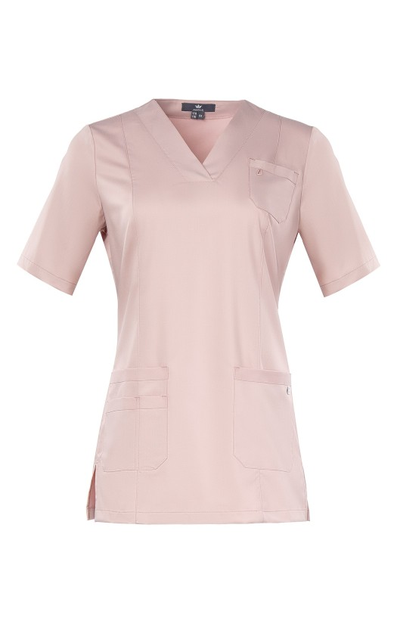 | ШТ | 10
2 | Брюки для защиты от механических воздействий (истирания), общих производственных загрязнений | Брюки изготовлены в соответствии с:  ТР ТС 019/2011 «О безопасности средств индивидуальной защиты».  Технические характеристики:  Брюки прямого силуэта современного кроя.  Пояс стянут эластичной тесьмой и фиксируется шнурком спереди, обеспечивая комфортную посадку.  Карманы:  2 передних боковых с закругленным входом;  2 задних;  2 на боковых швах, в области выше колена, с дополнительными отделениями для мелких предметов.  Ткань эластичная, приятная на ощупь, обладает повышенной гигиеничностью и комфортностью, не мнется, сохраняет форму.  Ткань: «Бамбук» (50% микрофибра (полиэфир), 47% бамбук,  3% эластан («Спандекс», Spandex®)) с малосминаемой отделкой, мягкая на ощупь, комфортная в носке за счет высоких показателей гигроскопичности, плотность 165 г/кв.м.  Цвет: графитовый (темно-серый), отделка – бирюзовый.  Наличие химических или механических повреждений на изделии не допускается  Обязательно должен быть трудноудаляемый ярлык с нанесенной маркировкой. Маркировка должна соответствовать ТР ТС 019/2011; ГОСТ 12.4.280-2014  Маркировка должна быть нанесена несмываемой краской на русском языке, четкая и разборчивая.  Обязательно предоставление Сертификата соответствия / Декларации о соответствии ТР ТС 019/2011  Модель представлена на эскизе  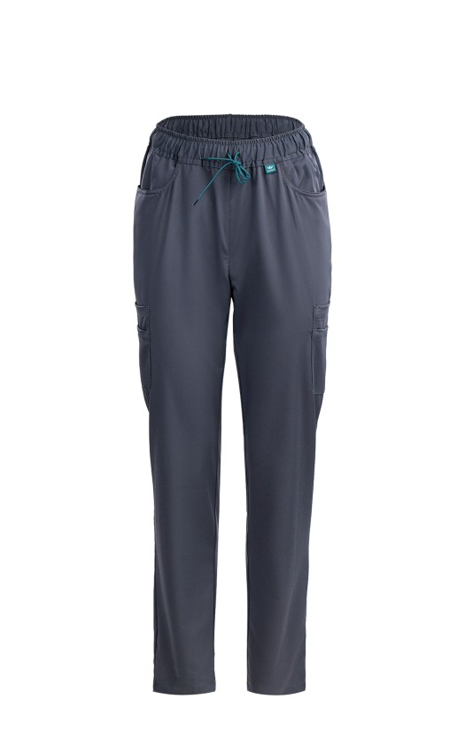 | ШТ | 10
3 | Жакет женский для защиты от механических воздействий | Жакет изготовлен в соответствии с:  ТР ТС 019/2011 «О безопасности средств индивидуальной защиты».  Технические характеристики:  Защитные свойства:  Ми - защита от механических воздействий (истирания)  З - защита от общих производственных загрязнений  Зо - защита от общих производственных загрязнений (облегченная)  Жакет с застежкой на молнию, с короткими рукавами. Воротник-стойка. Накладные фигурные карманы, разрезы по бокам, отделочные детали по линии талии. Вертикальные рельефы формируют полуприлегающий силуэт.  Ткань: смесовая (65% полиэфир, 35% вискоза), плотность 160 г/кв.м. Малоусадочная, малосминаемая, приятная на ощупь ткань, легко отстирывается при температуре 60°C.  Цвет: белый, отделка – сиреневый.  Наличие химических или механических повреждений на изделии не допускается  Обязательно должен быть трудноудаляемый ярлык с нанесенной маркировкой. Маркировка должна соответствоватьТР ТС 019/2011  Маркировка должна быть нанесена несмываемой краской на русском языке, четкая и разборчивая.  Обязательно предоставление Сертификата соответствия / Декларации о соответствии ТР ТС 019/2011  Модель представлена на эскизе  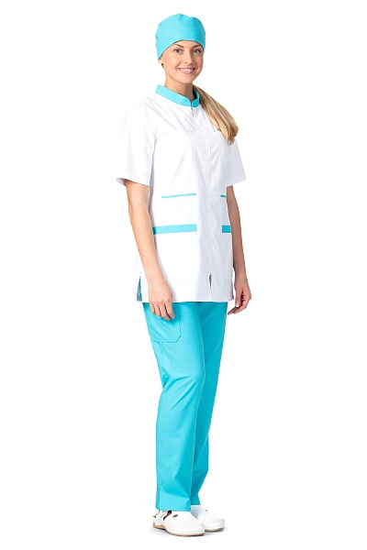 | ШТ | 1
4 | Брюки для защиты от механических воздействий (истирания), общих производственных загрязнений | Брюки изготовлены в соответствии с:  ТР ТС 019/2011 «О безопасности средств индивидуальной защиты».  Технические характеристики:  Силуэт прямой.  Пояс стянут эластичной тесьмой и фиксируется шнурком спереди, обеспечивая комфортную посадку.  Карманы спереди, сзади и по бокам выше колена. Боковые карманы строчками разделены на отделения для хранения небольших предметов.  Разрезы внизу боковых швов обеспечивают дополнительный комфорт при носке и добавляют привлекательности модели.  Ткань поливискозная – приятная на ощупь, простая в уходе: легко отстирывается при 60 °C, быстро сохнет, легко утюжится.  Рекомендуется для персонала медицинских учреждений, индустрии красоты, санаторно-курортных комплексов и др.  Защитные свойства:  Ми - защита от механических воздействий (истирания)  З - защита от общих производственных загрязнений  Зо - защита от общих производственных загрязнений (облегченная)  цвет: бирюзовый  Наличие химических или механических повреждений на изделии не допускается  Обязательно должен быть трудноудаляемый ярлык с нанесенной маркировкой. Маркировка должна соответствоватьТР ТС 019/2011  Маркировка должна быть нанесена несмываемой краской на русском языке, четкая и разборчивая.  Обязательно предоставление Сертификата соответствия / Декларации о соответствии ТР ТС 019/2011.  Модель представлена на эскизе:  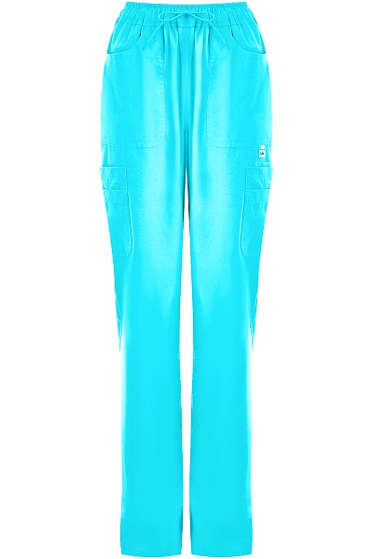 | ШТ | 1

ПОКУПАТЕЛЬ | ПОСТАВЩИК
Управляющий филиалом «Омский»

___________________/Юрчагин А.О. | ___________________/____________________

